Color ajustado
Color pendiente por ajustar
- Imagen decorativa inferior con su efecto se sale del fondo principal
- Color de la numeración debe ser negro 
- Color del cajón de la parte superior izquierda no se evidencia
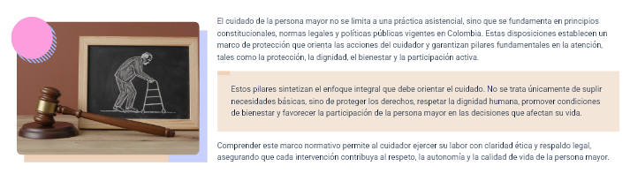
- No se manifiesta el color del cajon
web
XD
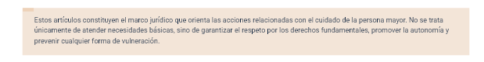
- Faltan tarjetas en este recurso
web

XD


- No se manifiesta el color de la parte superior izquierda del cajón
web

XD
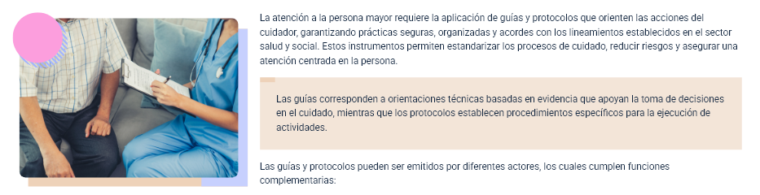

- El bloque del texto no correspondo al solicitado por el diseño
Web
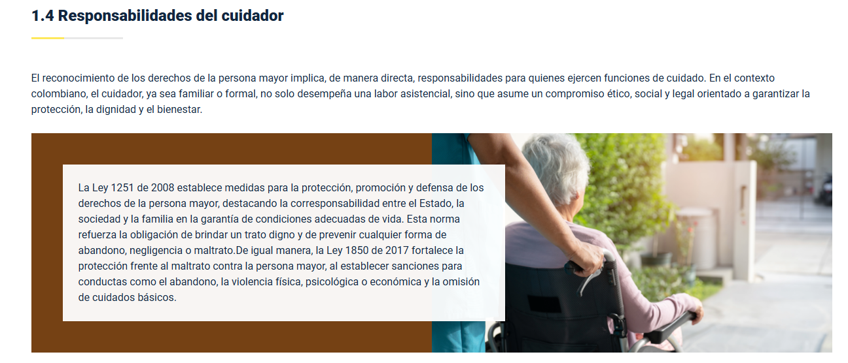
XD
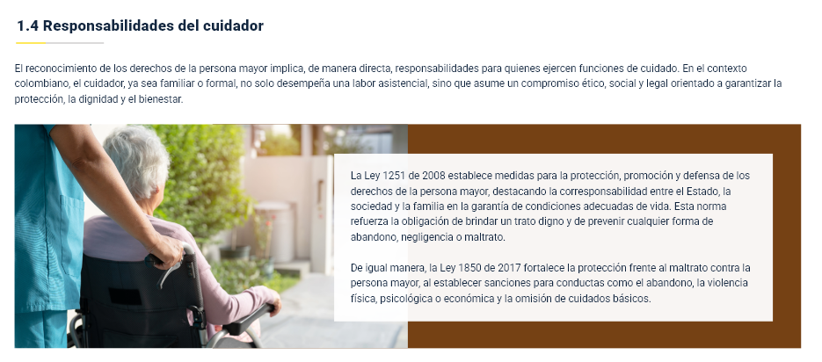

- El cajón y la imagen deben ir pegadas (.g-0)
Web 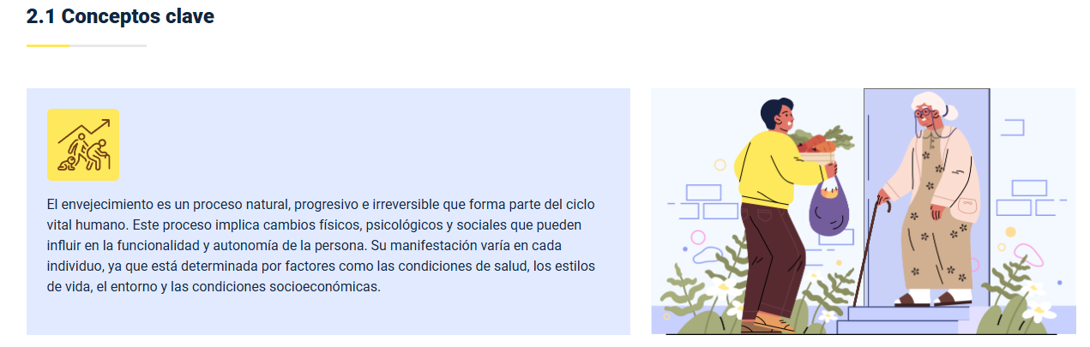XD
- Recurso no corresponde al solicitado
Web


XD
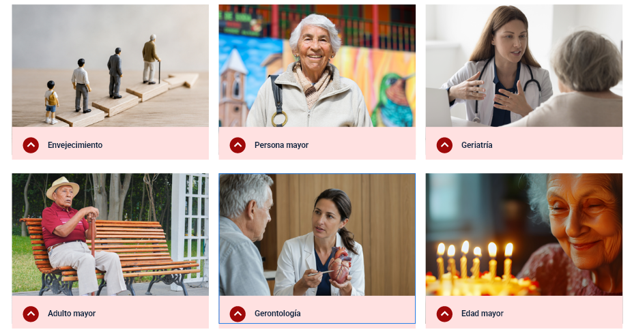

- Las listas generadas con mayor con iconos de mayor volumen y además el texto no se encuentra en alineado con lo indica el diseño
web
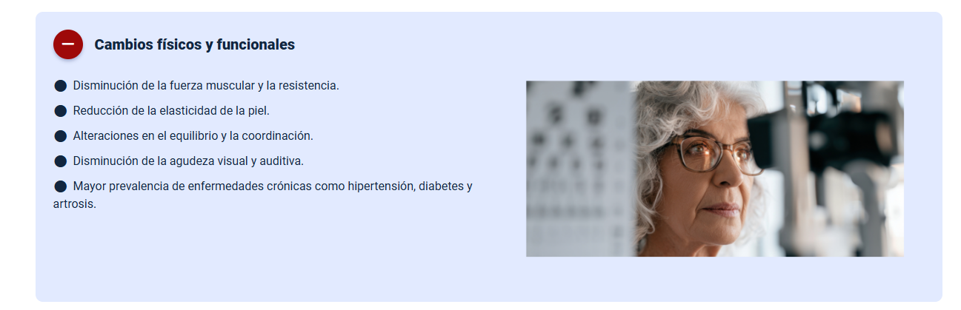

XD
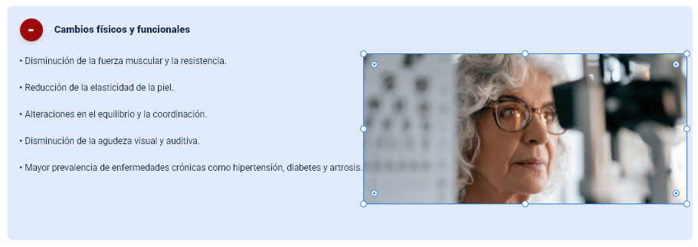

- No se manifiesta el color de la parte superior izquierda del cajón

web
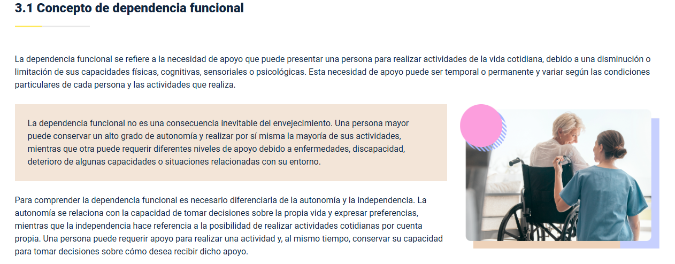
XD
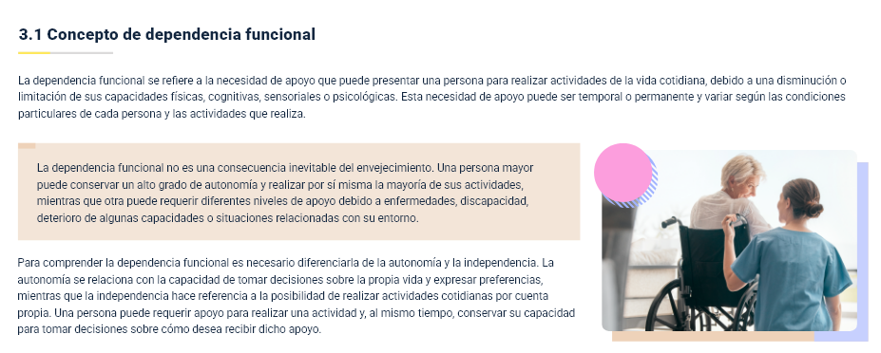
- Las tarjetas son hover, es decir, cuando se pase el mouse encima de ellas cambien de color. Además no muestra los bordes de los colores solicitados:
Web
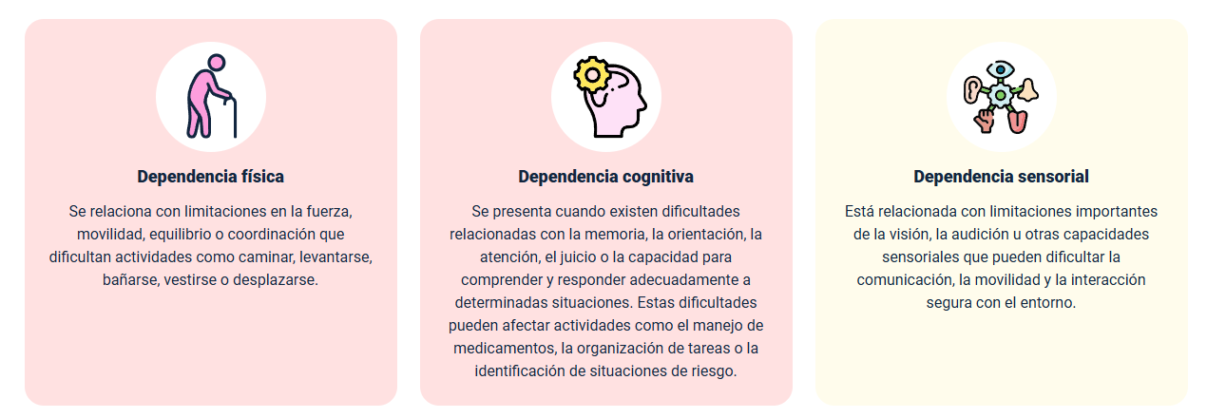
XD
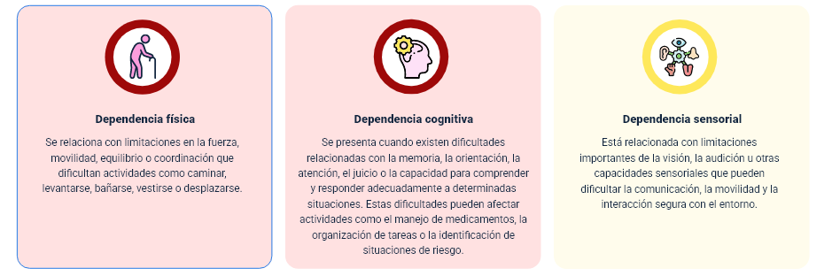

- Cajón sin color en la parte superior izquierda
Web
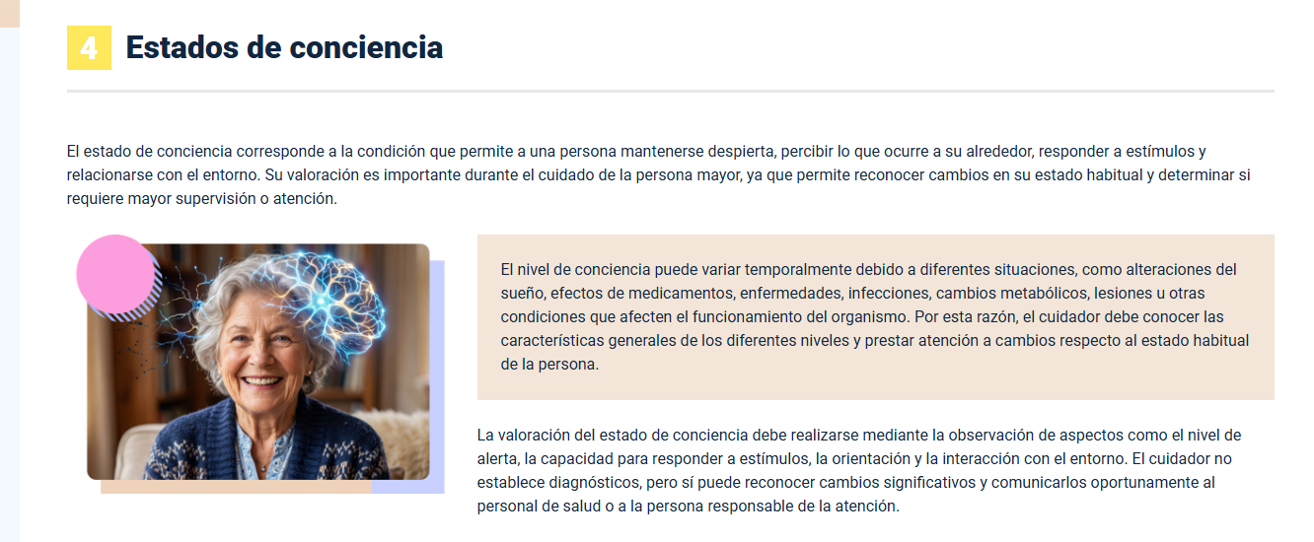
XD
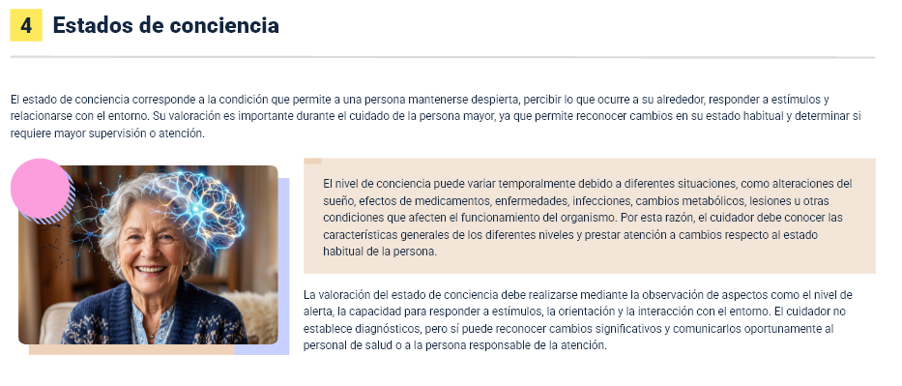
- Bordes de color azul cortados:
Web
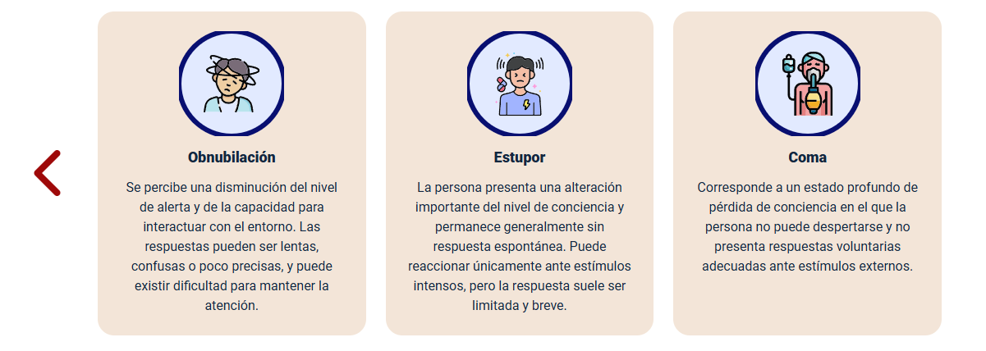
XD
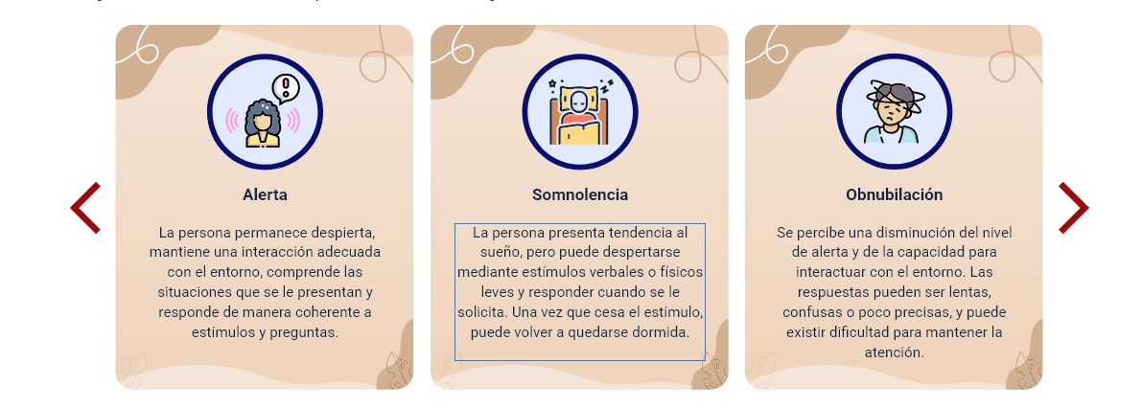
- El cajón y la imagen deben ir pegadas (.g-0)
Web
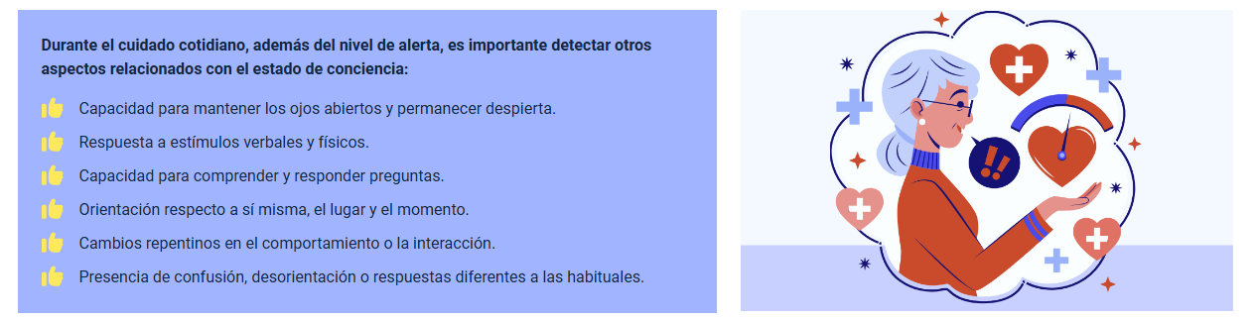
XD
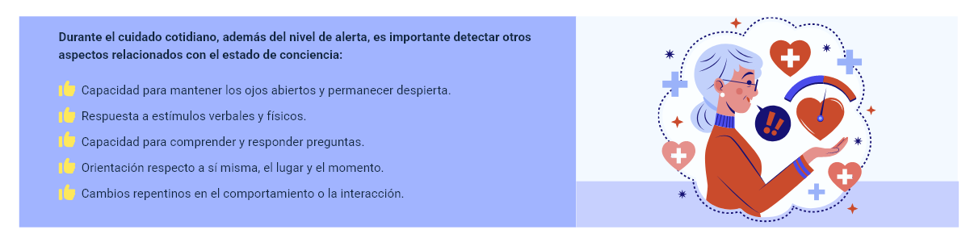
- Cajón sin color en la parte superior izquierda
Web
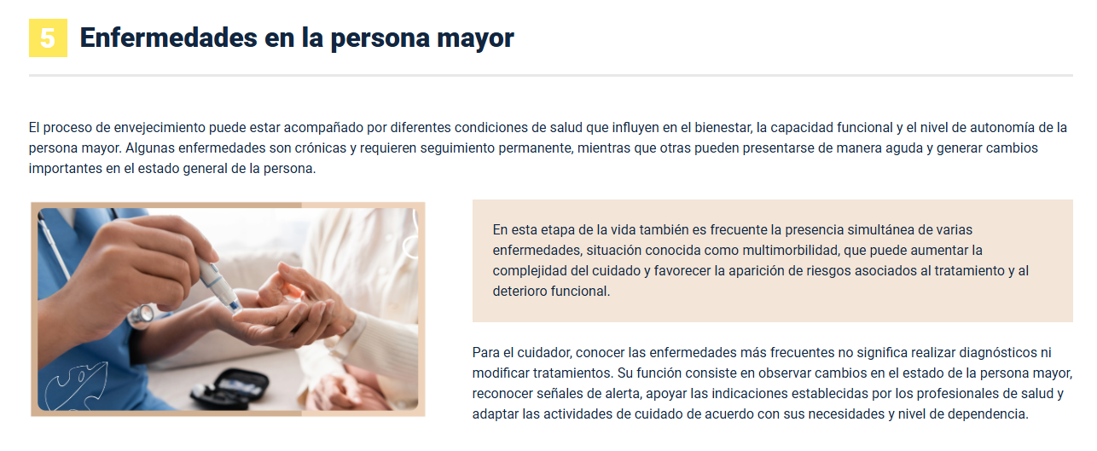
XD
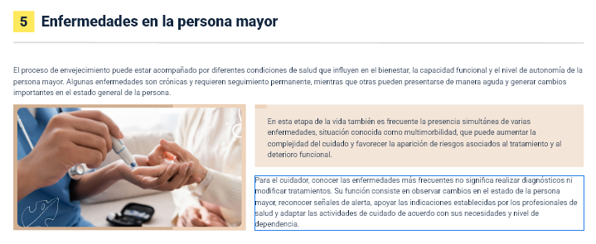
- Color de la tarjeta no corresponde: color xd (#FEF79D) – color web (#FEE85B)
Web

XD


- Cajón sin color en la parte superior izquierda
Web
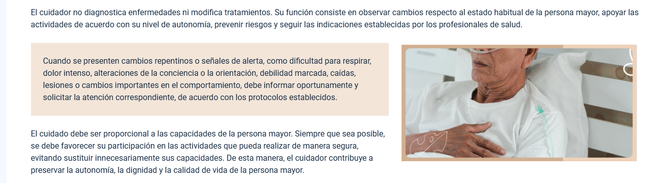
XD
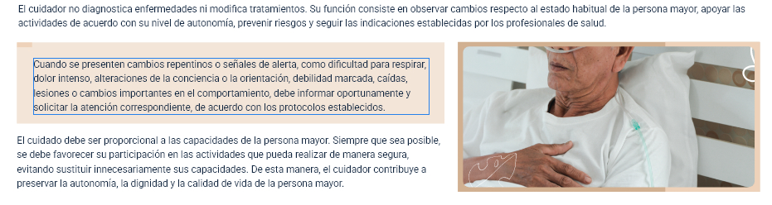
- El tercer párrafo acompañado de la imagen, deben ir dentro del cajón del segundo párrafo.
Web
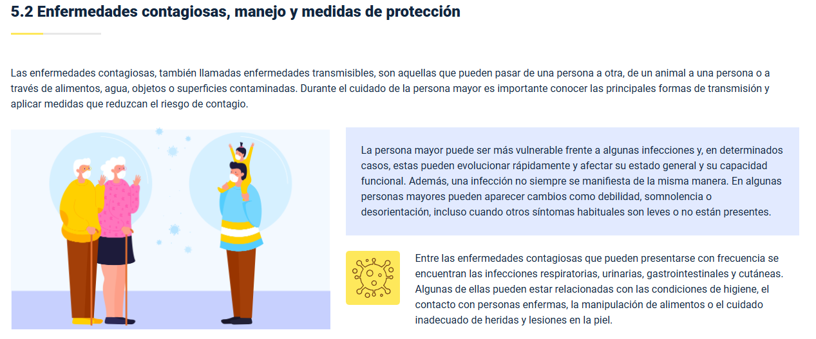
XD
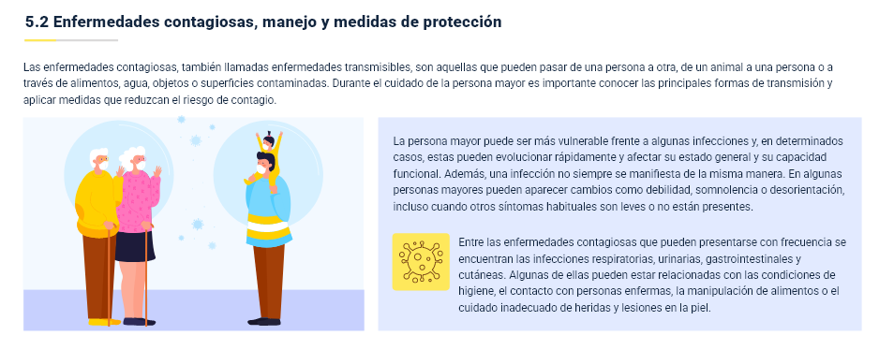
- Color de la tarjeta no corresponde: color xd (#FEF79D) – color web (#FEE85B)
Web

XD

- Información de tarjetas incompletas
Web

XD
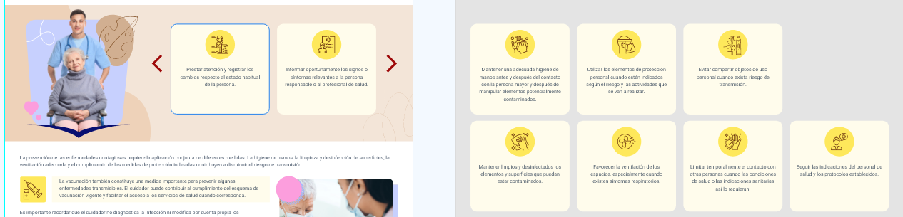
- Segundo cajón sin color en la parte superior izquierda
Web
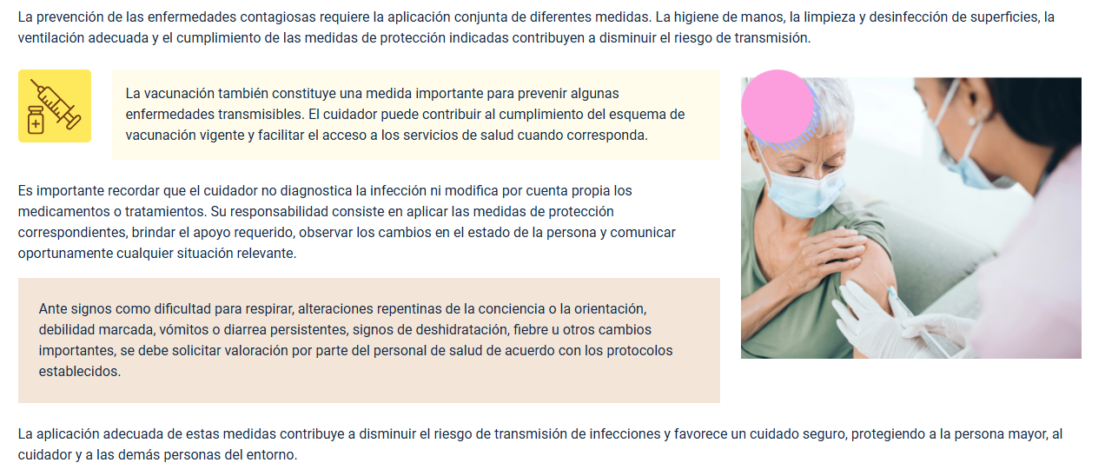
XD
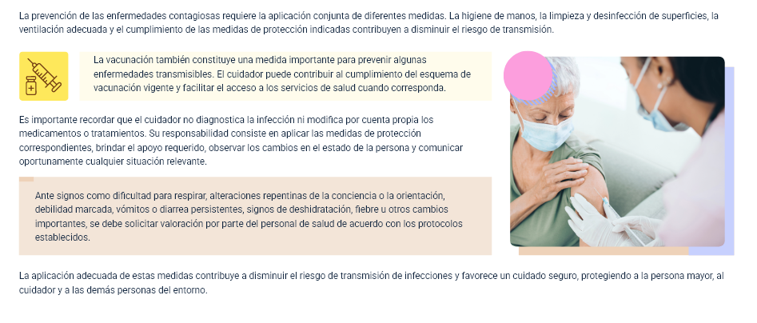
- La información de la parte derecha debe ir con fondo
Web
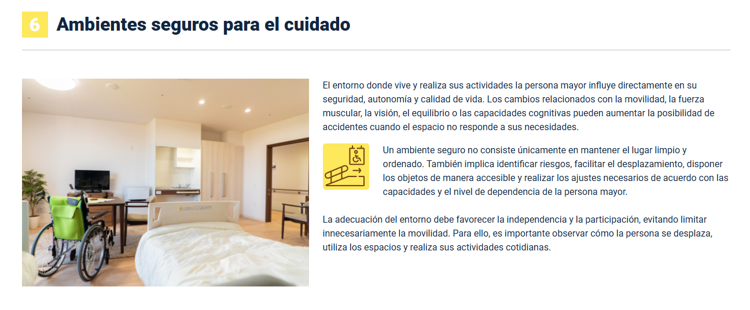
XD
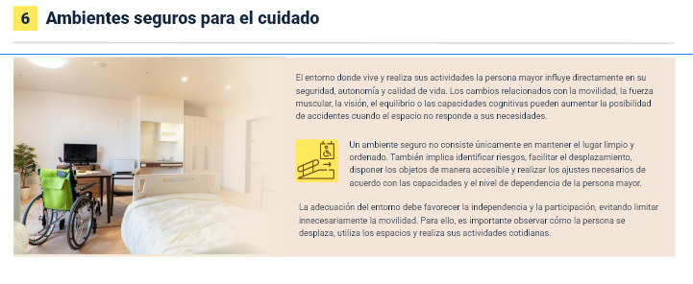
- Bordes redondos cortados
Web
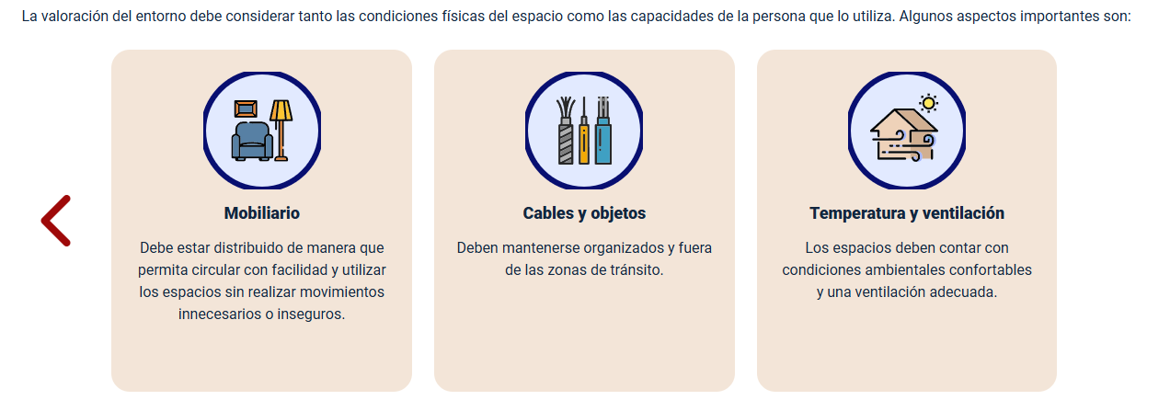
XD
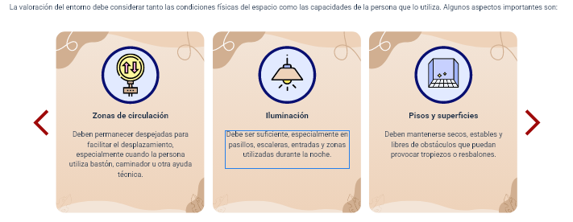

- El cajón y la imagen deben ir pegadas (.g-0)
Web
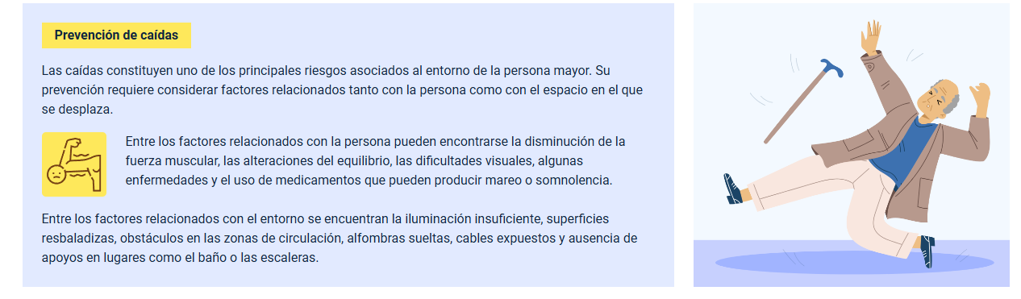
XD
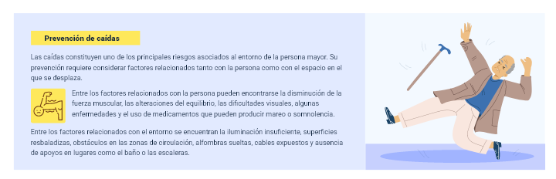
- Color de la tarjeta no corresponde: color xd (#FEF79D) – color web (#FEE85B)
Web

XD

- El cajón y la imagen deben ir pegadas (.g-0)
Web
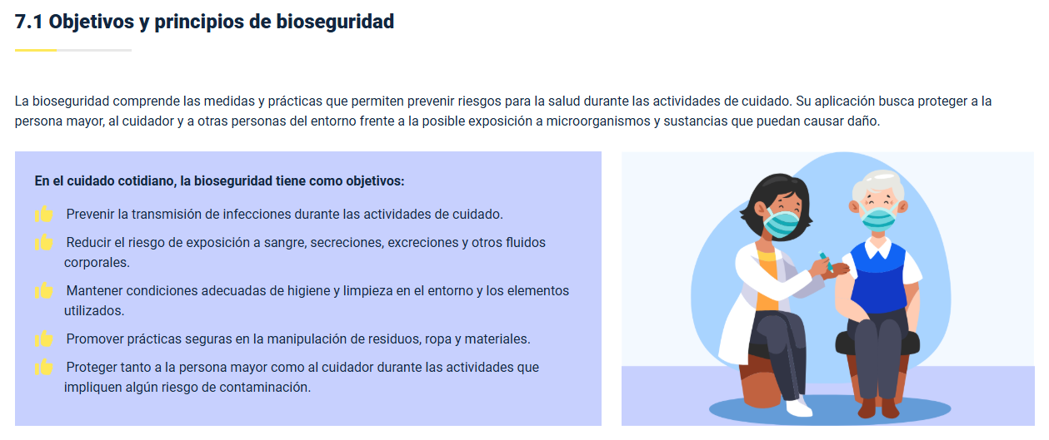
XD
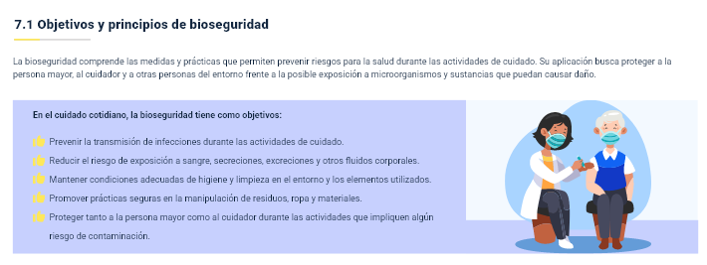
- Slyder no corresponde al solicitado y además no tiene fondo
Web

XD

- Cajón sin color en la parte superior izquierda
Web
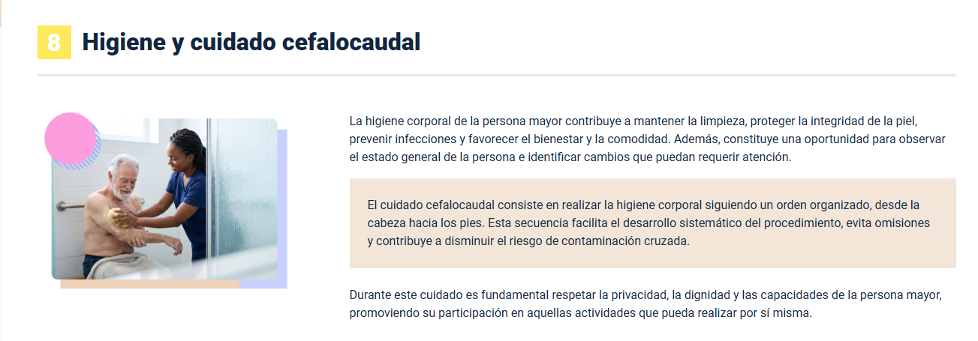
XD
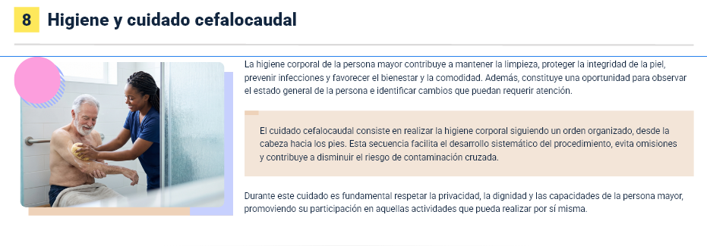
- Color de la tarjeta no corresponde: color xd (#FEF79D) – color web (#FEE85B)
Web

XD

- Viñetas no corresponde, no tiene el fondo principal ni el fondo secundario, bullets sin el color definido en el diseño
Web
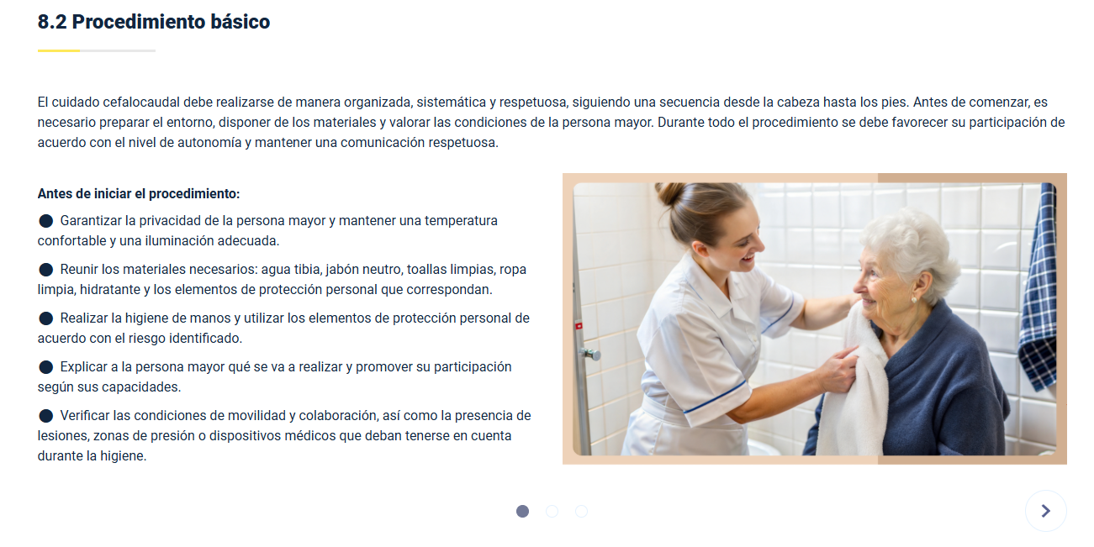
XD
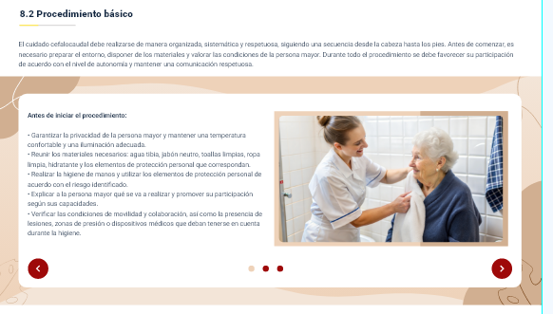
- Carrusel de tarjeta incompleto y bordes azules cortados
Web
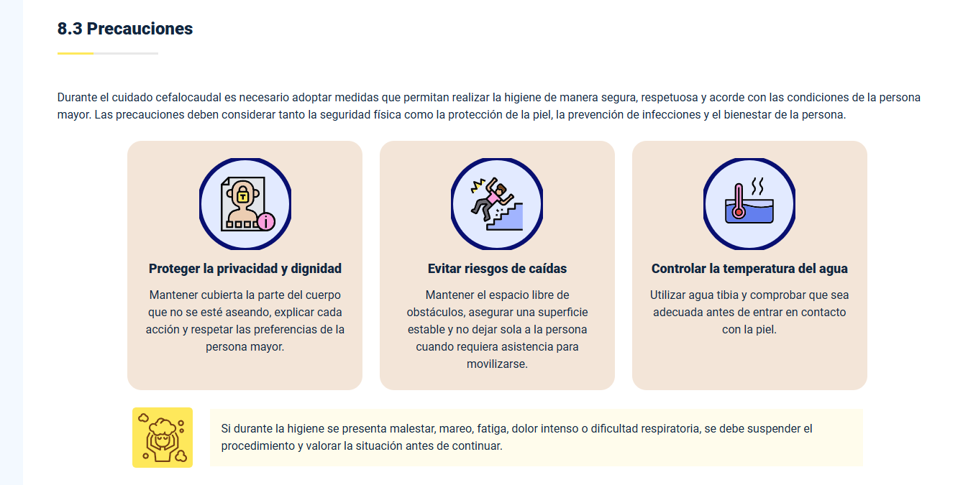
XD
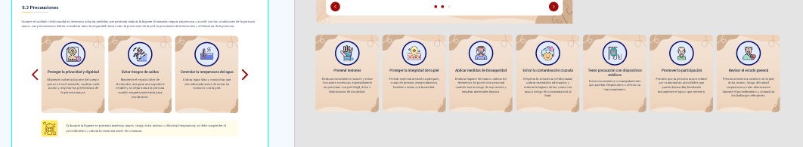

- Cajón sin color en la parte superior izquierda
Web
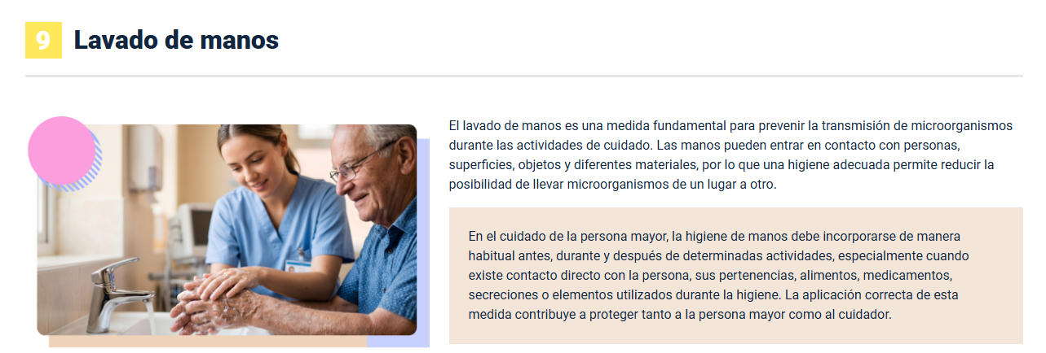
XD

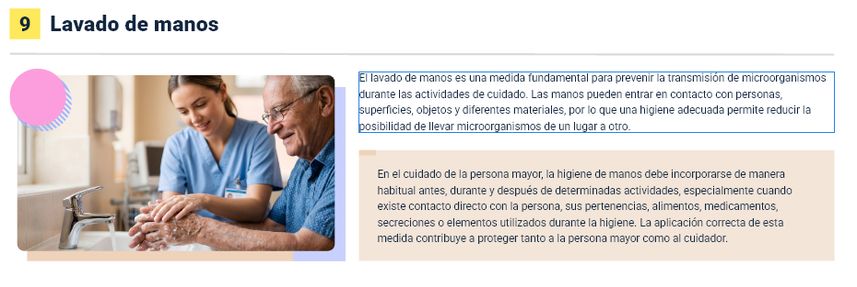
- Viñetas sin separador, y cajón separado de imagen, no acorde al diseño
Web
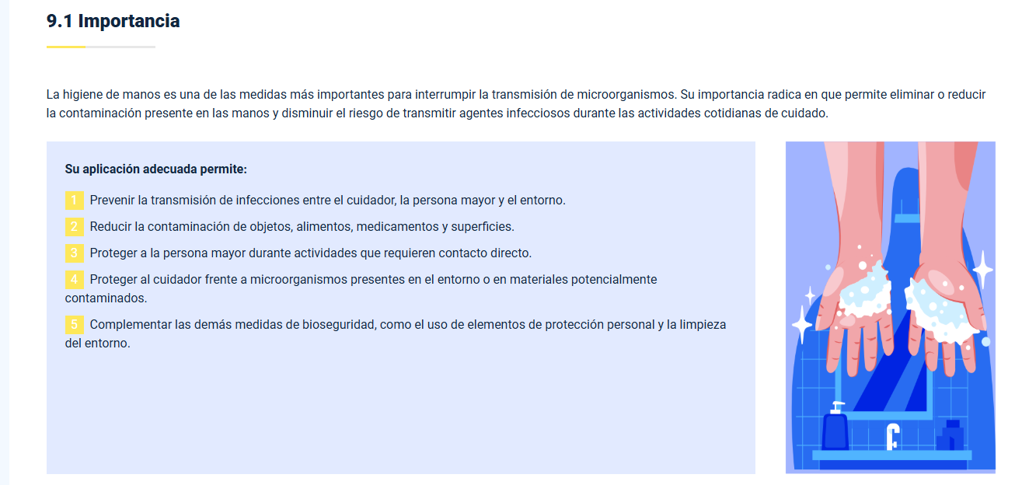
XD
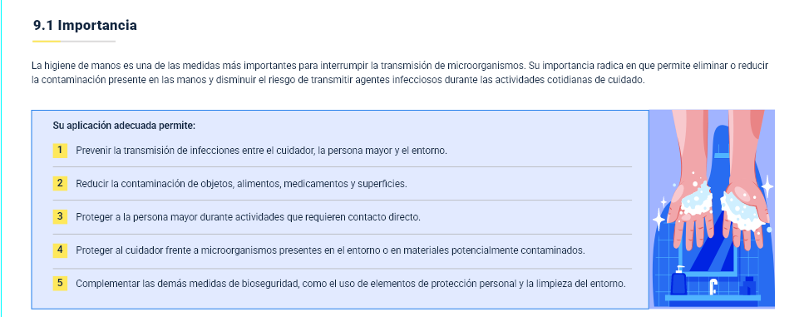
- No se evidencian tarjetas con hover
Web
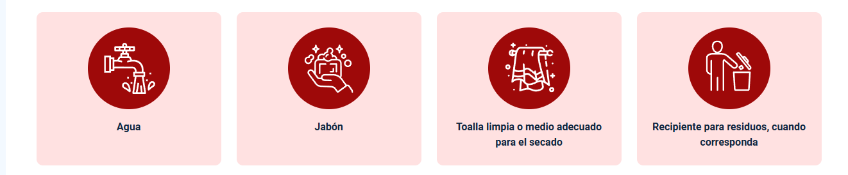
XD
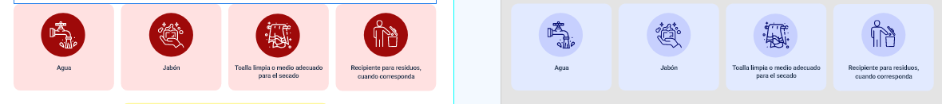
- Color de la tarjeta no corresponde: color xd (#FEF79D) – color web (#FEE85B)
Web

XD

- Tarjetas incompletas 7 / 10
Web

XD
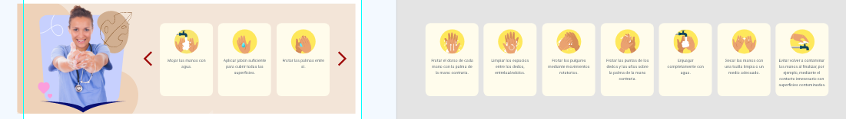
- Imagen equivocada
Web
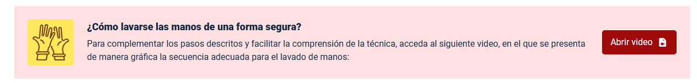
XD
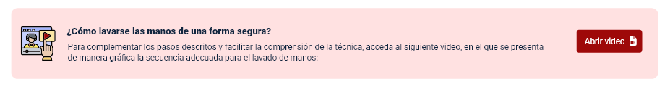
- Recurso equivocado y color tarjeta equivocado. Color diseño #EED2B9
Web

XD
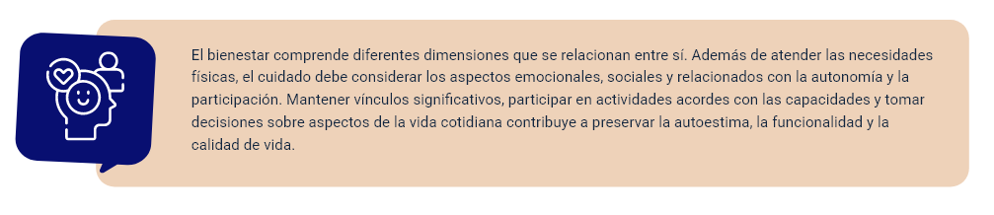
- Color de la tarjeta no corresponde: color xd (#FEF79D) – color web (#FEE85B)
Web
XD
- Tarjeta separada de la imagen
Web

XD

- Viñetas de numerales deben ser negras y no tiene separadores
Web
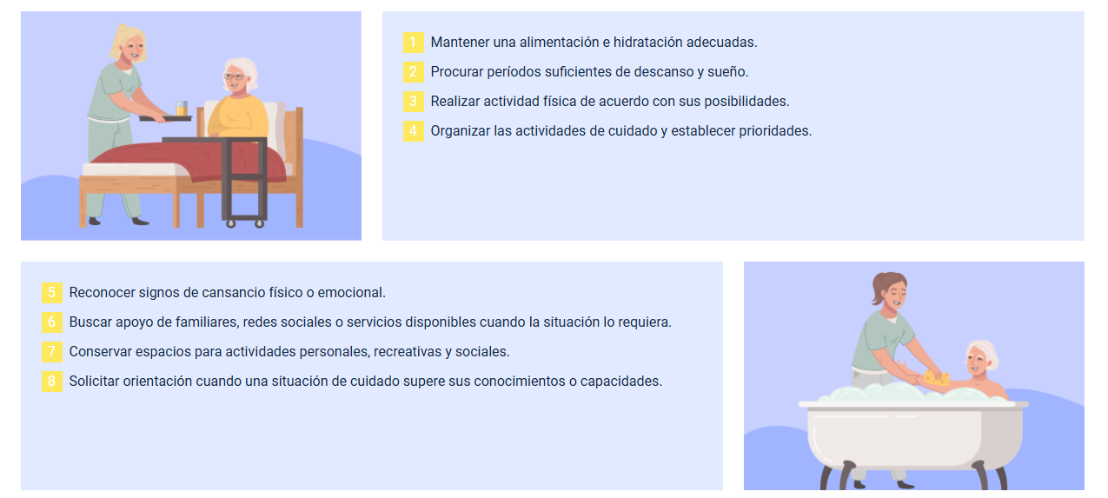
XD
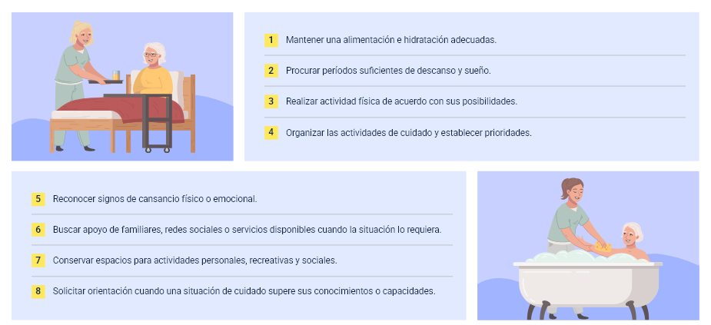

- Doble barra scroll vertical
Web
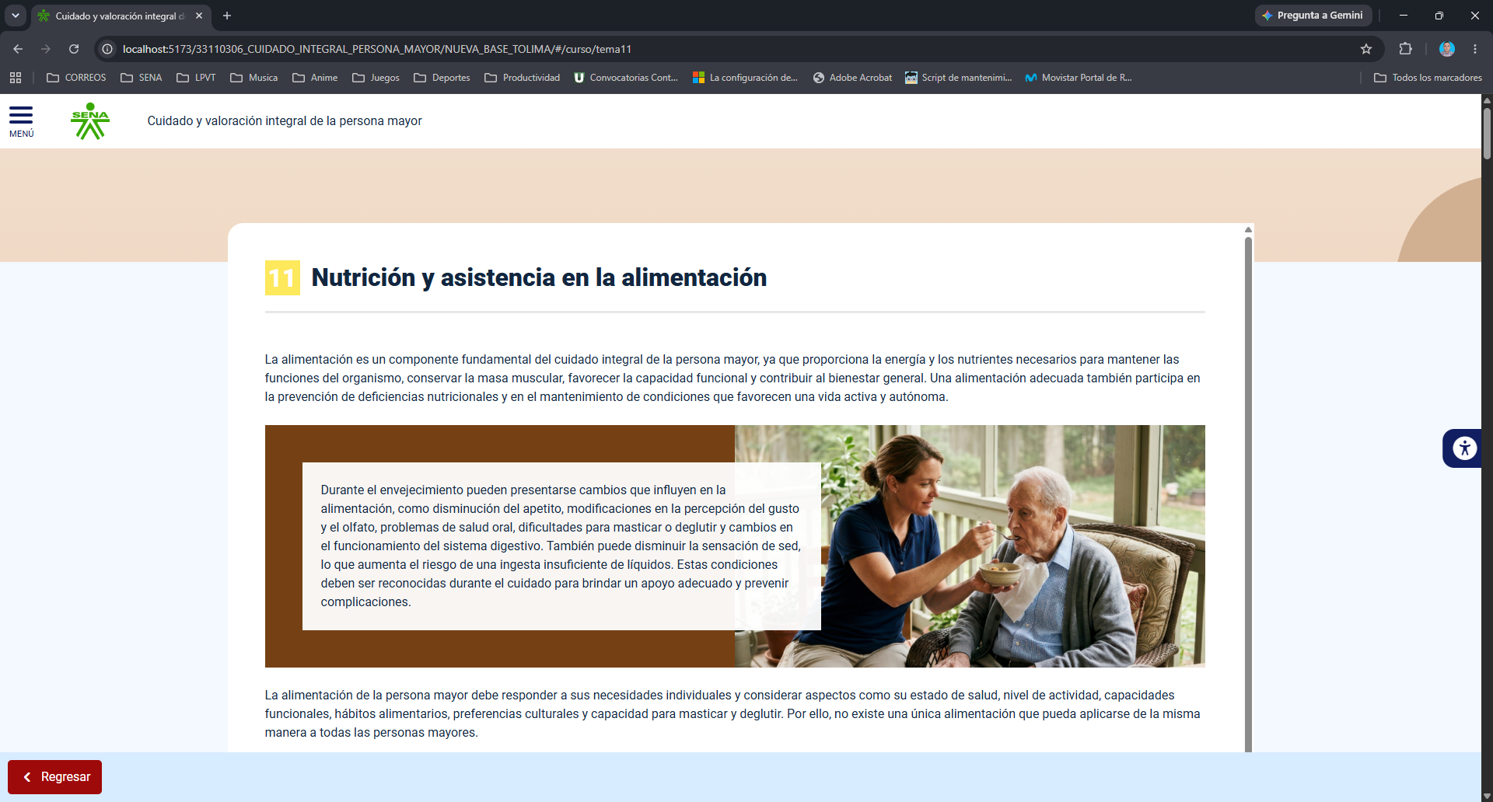

- Recurso no corresponde
Web

XD

- Imagen separada del cajón de texto
Web
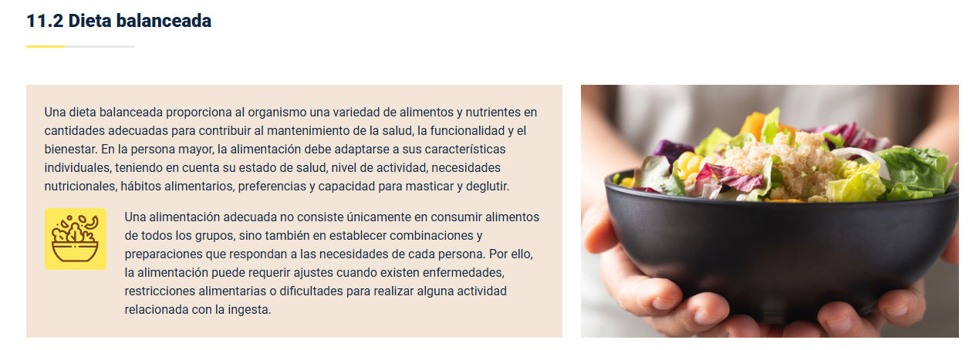
XD
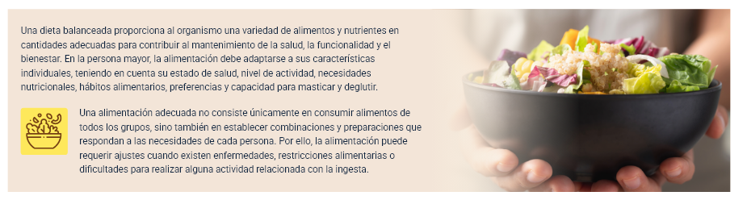
- Color de la tarjeta no corresponde: color xd (#FEF79D) – color web (#FEE85B)
Web
XD
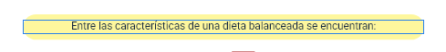
- Cajón sin color en la parte superior izquierda
Web
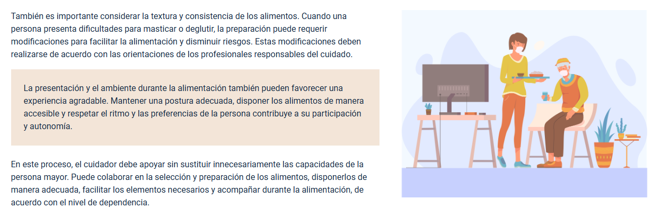
XD
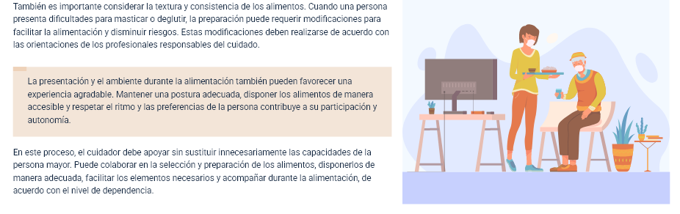
- Cajón sin color en la parte superior izquierda y color de la tarjeta no corresponde: color xd (#FEF79D) – color web (#FEE85B)
Web
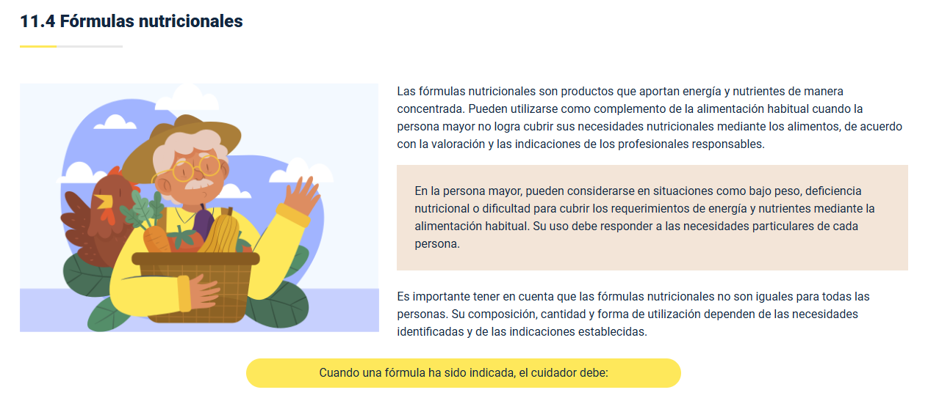
XD
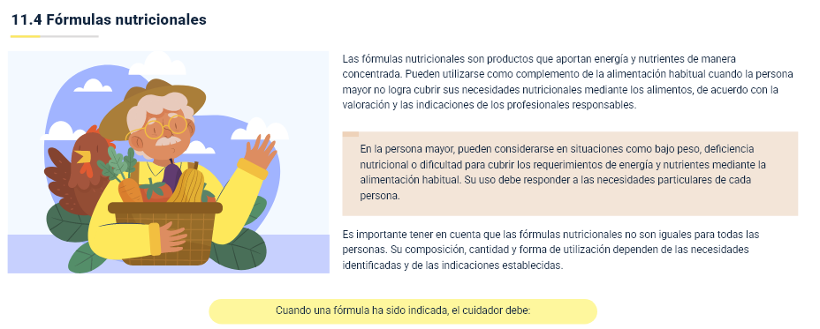
- Recurso no corresponde:
Web
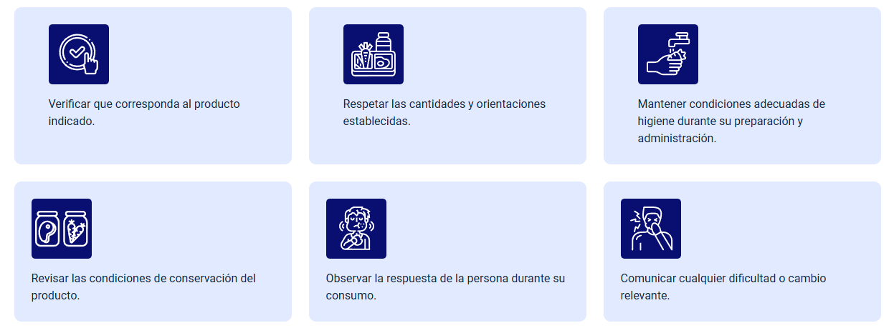
XD
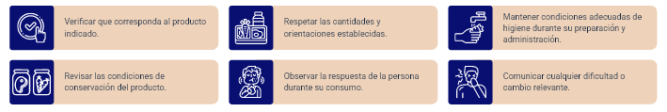
- Color de la tarjeta no corresponde: color xd (#FEF79D) – color web (#FEE85B)
Web

XD

- Subtitulo diferente a lo solicitado en el diseño, recurso de tarjetas diferente al diseño y Color de la tarjeta no corresponde: color xd (#FEF79D) – color web (#FEE85B)
Web
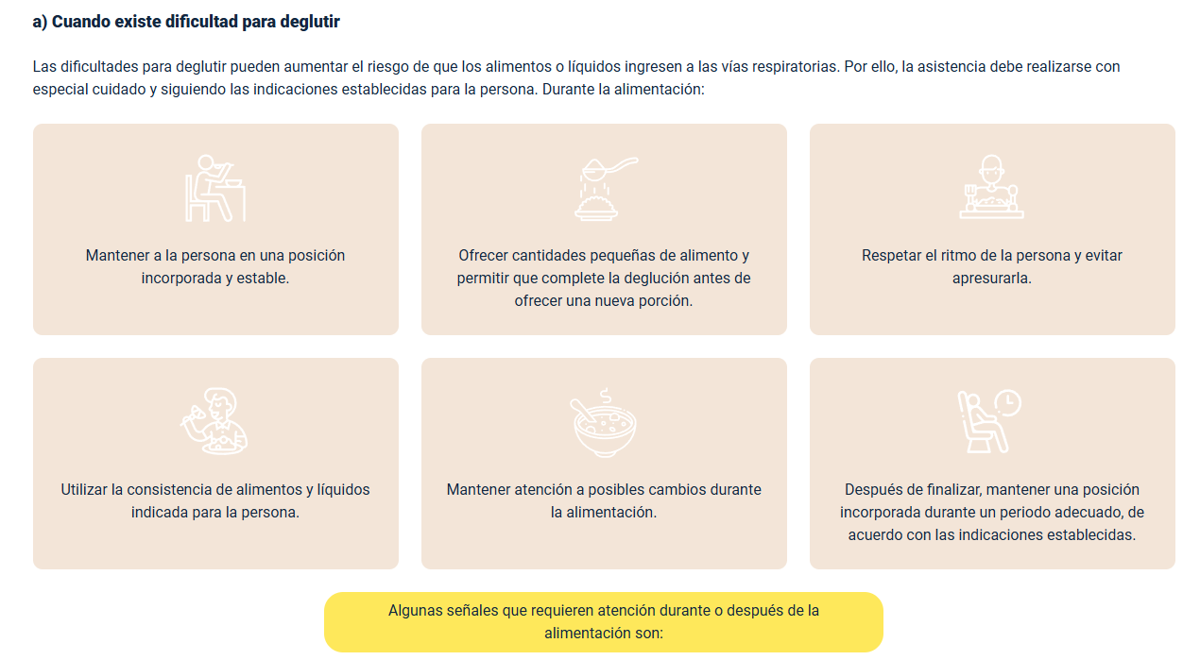
XD
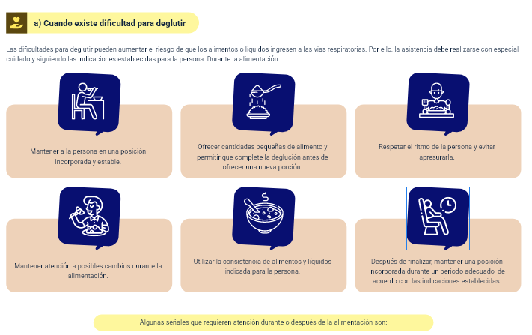
- Viñetas en color blanco y deben ser en negro como el diseño, además que le faltan separadores e imagen acompañante
Web
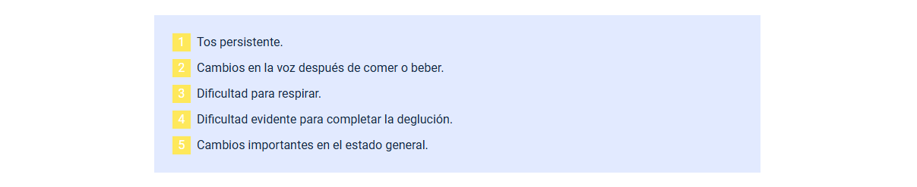
XD

- Subtitulo diferente a lo solicitado en el diseño, recurso de tarjetas diferente al diseño y Color de cajón no corresponde: color xd (#C7D0FE) y faltan imágenes acompañantes en dos parrafos
Web
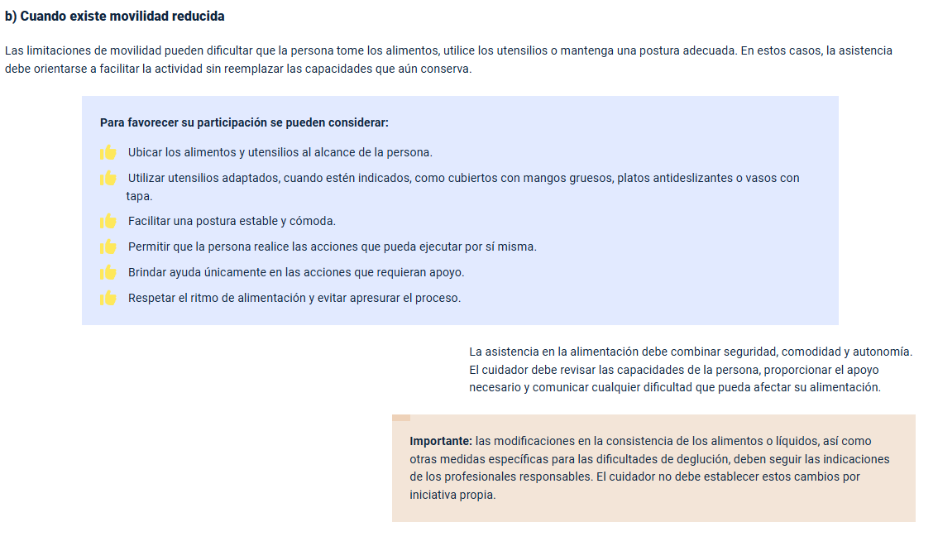
XD
